风险被忽视：累计融资4250万美元背后，市场对Portal的预期过高

繁荣比特币公链生态，可能是2024年加密圈最主流的叙事，比特币跨链交易转账也是其中最为热门的赛道，相关的大额融资消息也随之而来。

1月30日消息，基于比特币的去中心化交易所（DEX）Portal在种子融资轮中筹集了3400万美元，Coinbase Ventures、OKX Ventures、Arrington Capital和Gate.io Ventures等参投。用于Portal的发展。Portal是一个跨链原子交换协议，提供去中心化交易和钱包服务。Portal计划在主网上推出其产品，并扩展其生态系统，减少托管风险。

其实早在2021年9月，Portal就已完成了850万美元的融资，投资方包括Coinbase Ventures、OKEx Blockdream Ventures，以及Tether联合创始人Craic Sellars等，阵容可谓豪华。值得称道的是，其创始团队早早布局比特币链上生态，眼光长远，当然这也离不开其创始人的特殊经历。Portal的联合创始人兼CEO Eric Martindale，从事比特币工作10年，是Blockstream的开源主管、BitPay的工程主管、Lemniscap的顾问，也是Fabric的发明者。

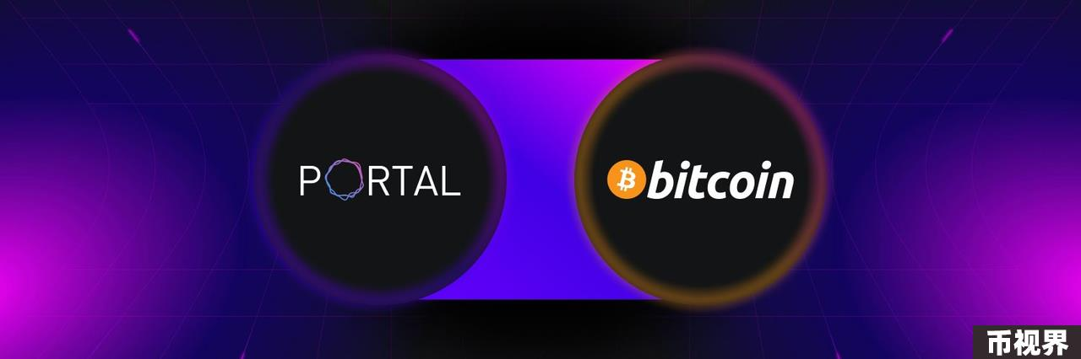

两轮融资为Portal注入了4250万美元的启动资金，但是Portal能否如行业所愿，为投资者带来最高效安全的比特币链上DeFi应用呢？下文将通过详细介绍这一项目，为用户拆解。

### 自称具有高安全隐私性，Portal的原子交换协议上有何独到之处？

Portal是一个建立在比特币上的自托管的 Layer2 钱包和跨链 DEX，以实现比特币和其他加密资产之间进行原子交换；基于Fabric技术构建，Portal 具有隐私性、高性能和安全性。据官网信息，Portal目前有四大业务版块：Wallet、DEX、SDK（帮助开发者构建应用的接口）以及Rafa（一款自动化交易程序）。

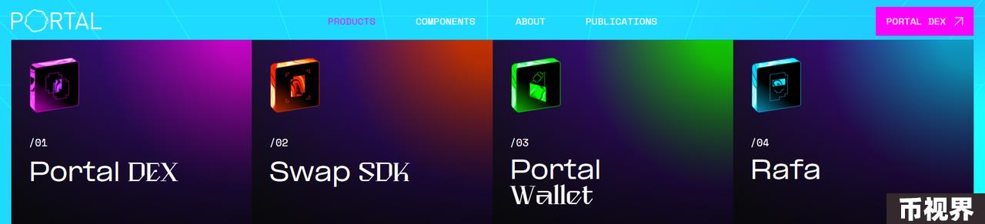

Portal诞生的背景，用户可能都再熟悉不过。自Ordianls开始，比特币铭文交易量连续创出新高，由此衍生出了比特币链上交易生态，甚至直接对标以太坊，构建了一套完整的比特币DeFi体系。但问题是，比特币链上的资产如何与以太坊链高效兑换？这衍生出了一套玩法：「代币化比特币」。

简单来说，代币化比特币就是将从技术和协议上，将比特币包装成另外一种格式的资产，可以在以太坊链中进行1:1的对等价值交换，代表性的资产有WBTC（Wrapped BTC）。但是该方案不可避免地存在跨链中的高额成本、隐私泄露和流动性差等问题。对此，Portal自创的一套原子交换协议，通过聚合流动性、构建订单簿和将数据转移到Layer2等方式，较大程度地缓解了上述的行业难点，这很可能是该项目获得巨额融资的原因。

### 一览Portal在生态建设中的关键性举措，读懂其下一步的潜在布局

除了融资方面的进展，Portal近期在生态合作方面也有亮眼。Ordinals NFT市场和BRC-20代币交易所LFG，刚刚宣布将Portal DEX协议集成到其跨链交易系统中，这将使比特币和其他数字资产之间的跨链交易变得快速、安全和私密。

一直以来，比特币链上NFT和BRC-20资产与主流资产的通兑存在着流程繁琐、来回切换、安全性差和需要托管等一系列问题，LFG作为新赛道的新交易所也无法通过自身的技术体系破解这些困难，目前LFG仅支持BTC支付和交易，这也是为用户的资产安全考虑。通过引入Portal DEX的跨链原子交换功能，ETH、USDT、USDC甚至是其他以太坊Layer2资产，也能够在LFG甚至整个BTC生态中自由通兑。对此，Portal表态称目前正积极接入更多的公链、钱包和其他链上的DeFi项目。

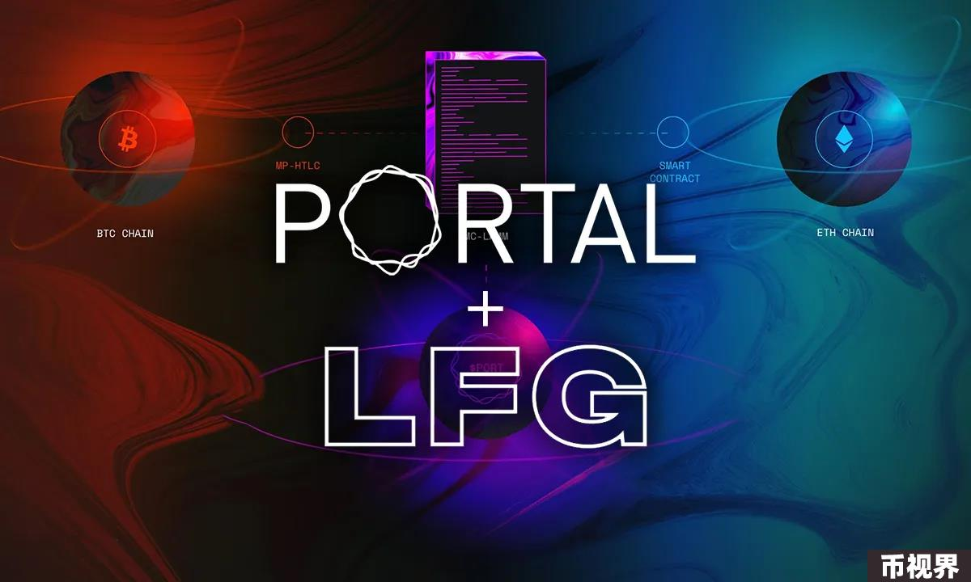

那么，为何Portal DEX能提供如此复杂的跨链交易功能呢？这主要归功于Fabric协议。

Fabric本身是一个开源的用于比特币上搭建的抗审查层的协议，可以理解为比特币的Layer2 方案，Portal正是基于Fabric 进行构建。正因如此，Portal继承了Fabric的可抗审查、高效、可信、去金融化以及跨链互操等诸多优势，同时Portal还继承了比特币Layer1的安全性。但Portal官方表态称，该团队在Fabric基础上对其功能做出了一系列拓展，包括延展了其数据计算功能，这可能在后期有助于搭建BTC链上的游戏项目，当然目前来看这只是一个规划。

另外，Portal公布融资消息的同时也宣称，未来几个月还将推出一款人工智能驱动的投资应用程序，帮助用户利用人工智能技术做出智能投资决策。目前Portal官方并为过多透露这一AI投资工具的详情，但是从官网的信息来看，这款工具很可能是基于现有的Rafa进行升级的。

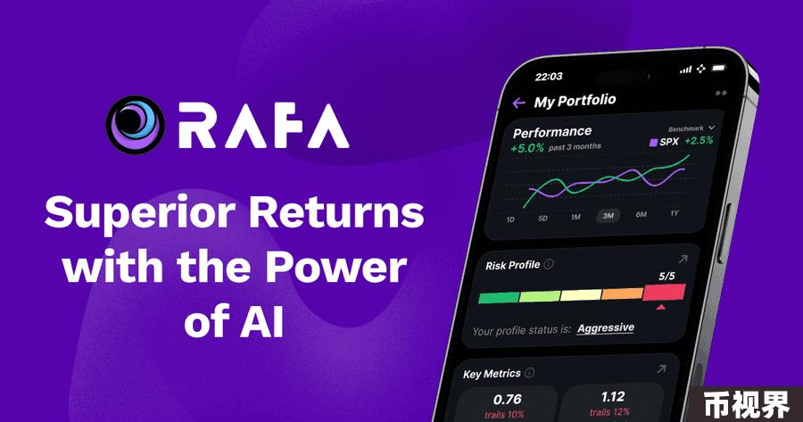

据官网内容，Rafa是一个帮助用户实现自动化交易的APP，其官方推特上时常会给用户推荐各种新的资产，目前具体的收益率情况不得而知。

### 风险不容忽视：2024开局虽好，但Portal的前景可能远不及预期般光明

总结来看，Portal在2024年赢得了一个理想的开局，4000多万美元的巨额融资在熊市环境下已远高行业平均水平，并且其锚定的比特币链上生态赛道仍然有多重机会，但是Portal面临的风险也不容忽视。

首先，铭文赛道的热度已经趋冷，红海效应已经开始显现。同时，以太坊坎昆升级将至，版块轮动之下更多热钱或将从比特币生态转移至以太坊生态；

其次，大盘形势也远不如去年12月底的状况，比特币现货ETF通过后行业利空出尽，资金出逃，这将直接传导至Portal后期的项目运营中；

最后，Portal目前在生态建设方面最关键的进展是与前文提到的LFG深度绑定，但LFG本身也是个初创项目，其交易量和用户数并不理想，这就引出了一个更深层次的问题：用比特币链上生态的资产通兑其他公链，是否为一种伪需求？因为比特币生态目前并未诞生出实际意义的应用，更多从业者也诟病其炒作性，若赶上趋冷的整体行情，Portal对标的细分市场或将鲜有绝佳的机遇出现。

综上，我们认为用户在参与Portal生态及BRC-20项目的同时，需要对整体行情和细分赛道保持信息敏感度，多维了解生态中的详情，将有助于我们的决策判断。